报告信息网上公开表
用人单位名称 | 淄博大信环保设备有限责任公司 Z21E1246 20220110
地址 | 山东省淄博市高新区宝西路31号
联系人 | 张春霞
项目类别 | 检测
项目组人员 | 杨丙珊、王秀东
现场调查人 | 杨丙珊、王秀东 | 现场采样人 | 王珂、李英杰
现场检测人 | 王珂、李英杰 | 用人单位陪同人 | 张春霞
现场采样与检测时间 | 2021.12.24
现场调查  照片 | 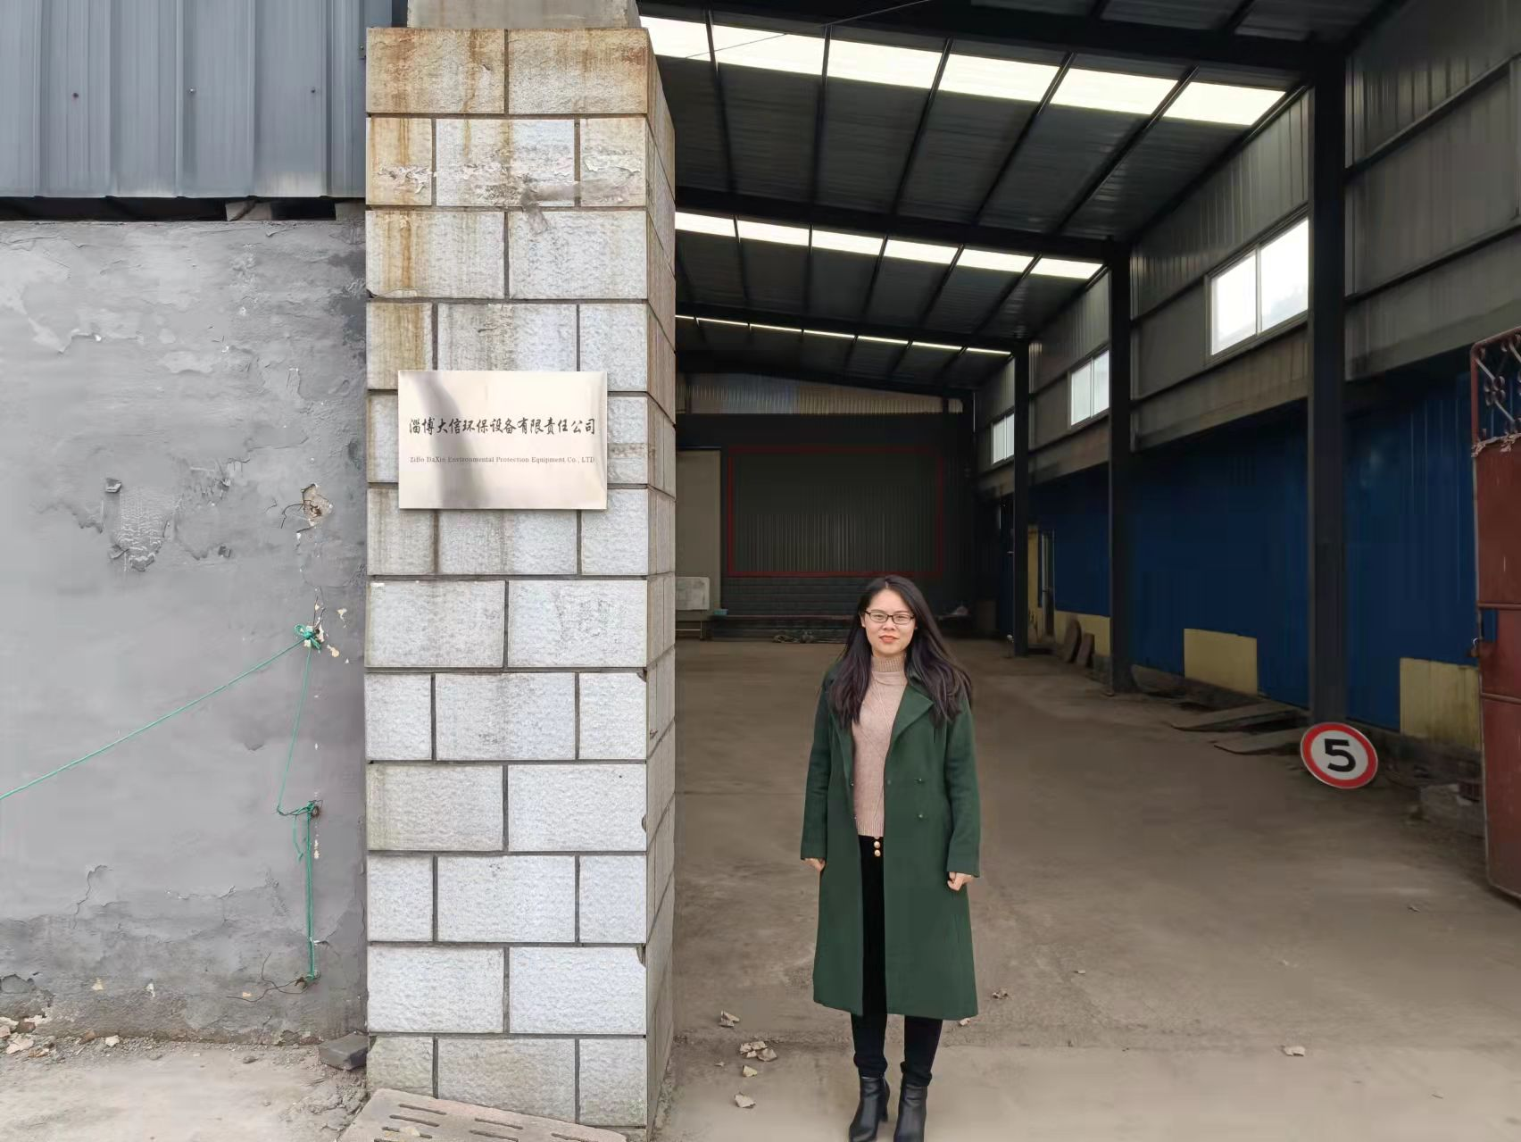
现场采样  照片 | 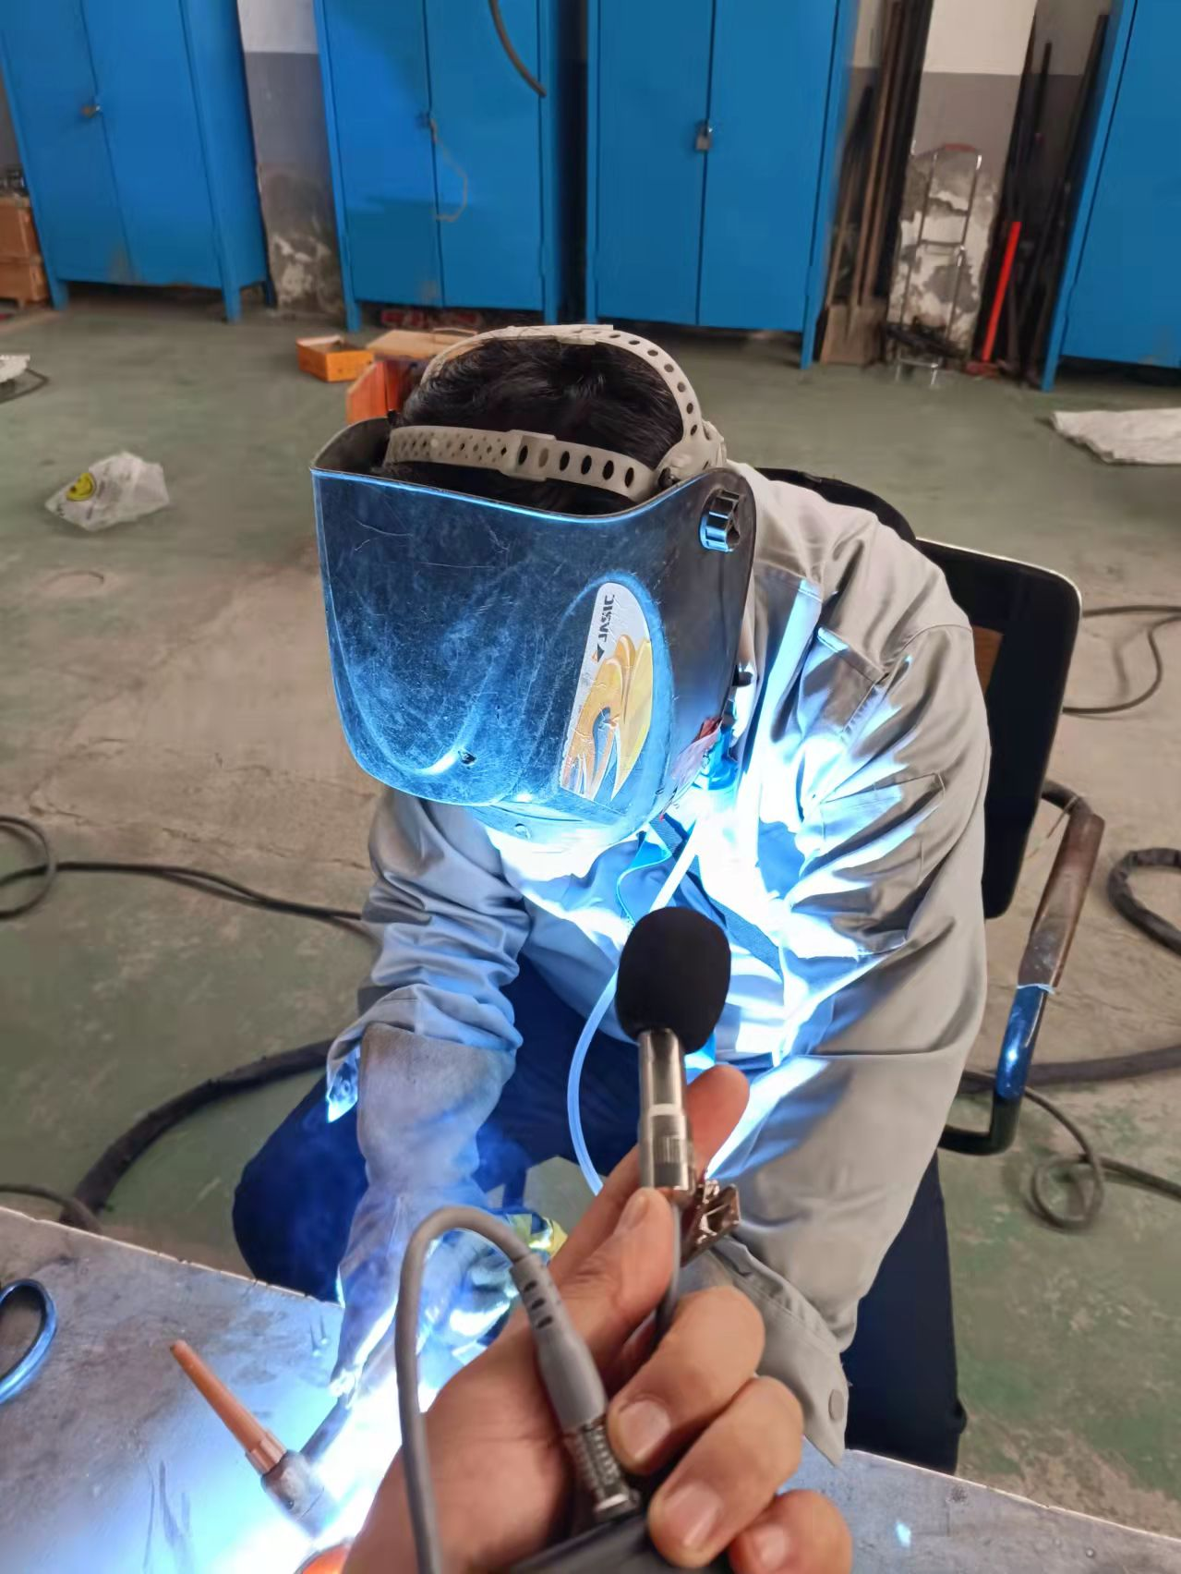
现场检测  照片 | 